Presseinformation

Bellenberg, 16. April 2018

Hohe Reinigungsproduktivität im kompakten Gewand
Neue Nachläufer-Scheuersaugmaschine SC401 von Nilfisk

Die kompakte Scheuersaugmaschine „SC401“ von Nilfisk steht für hohe Produktivität und Einsatzflexibilität bei gleichzeitig reduzierten Gesamtreinigungskosten. Wahlweise ausgestattet mit Batterieantrieb oder Kabelausführung richtet sich der wendige Neuzugang des Bellenberger Reinigungsgerätespezialisten an der benötigten Manövrierfähigkeit der Anwender aus. Dank ihres innovativen Stromkonzepts beeindruckt die SC401 in der Batterieausführung durch einen sehr geringen Energieverbrauch. So garantiert die Batteriepower trotz optionalem Radantrieb bis zu vier Stunden unterbrechungsfreies Scheuern und Saugen, wobei die 30 Liter fassenden Frisch- und Schmutzwassertanks erst nach knapp zwei Stunden nachgefüllt bzw. entleert werden müssen. In puncto Ergonomie hat der kompakte Helfer ebenfalls viel zu bieten. Über das patentierte OneTouch-System steuert der Benutzer alle Funktionen und Reinigungseinstellungen mit nur drei Tasten. Gleichen Komfort findet man bei dem benutzerfreundlichen Klicksystem zur werkzeuglosen Bürstenauf- und -abnahme sowie dem einfachen Austausch und der unkomplizierten Bedienung und Wartung des Kunststoff-Saugleistensystems.

Das kompakte Design von 118 x 45,8 x 105,5 Zentimetern (L/B/H) sowie ein sehr niedriger Geräuschpegel (inkl. Silent-Modus) machen die SC401 zum idealen Helfer für die kostenattraktive Tagesreinigung in Büros und Geschäften sowie in Krankenhäusern, Schulen oder Hotels. Auch kleinere Werkstätten profitieren von dem Vorteilspaket des Nachläufers: Mit einem leistungsstarken Saugmotor (bis zu 1.000 Watt), einer Bürstendrehzahl von bis zu 170 Umdrehungen in der Minute und einer Scheuerbreite von 43 Zentimetern garantiert die Maschine beste Reinigungs- und Trocknungsergebnisse. Letzteres wird vor allem durch die patentierte, gebogene Saugleiste unterstützt, die die Bodenflächen in nur einem Arbeitsgang wieder vollständig begehbar macht. Ein integriertes Reinigungsmittel-Mischsystem trägt darüber hinaus zu niedrigen Gesamtbetriebskosten und Nachhaltigkeit bei. Über drei individuelle Einstellungen passt der Anwender die Reinigungsmittelmenge an seine jeweilige Aufgabenstellung an – Überdosierung ausgeschlossen. Selbstverständlich kann dabei auch nur mit klarem Wasser gearbeitet werden. Die Flächenleistung der neuen Nachläufer-Scheuersaugmaschine beträgt in Verbindung mit dem optionalen Radantrieb bis zu 2.150 Quadratmeter in der Stunde.

Intelligentes Reinigungsmanagement
Wurde das Objekt gemäß Arbeitsplan gereinigt? Welche Bereiche wurden in welcher Zeit (tatsächlich) bearbeitet? Welche Maschinen kamen dabei wo zum Einsatz? Gab es Störungen oder Besonderheiten im Arbeitsablauf? Antworten auf diese Fragen liefert unter anderem das Fleet Management System „TrackClean“ von Nilfisk. Dank dieser zentralen Drehscheibe zur automatischen Sammlung und gezielten Auswertung der Maschinendaten, wie z.B. Betriebszustände, Positionsdaten sowie Service- oder Fehler-Codes sind Unternehmen in der Lage, ihre Reinigungsprozesse umfassend zu analysieren und im Sinne der kontinuierlichen Verbesserung zu optimieren – 7 Tage die Woche und 24 Stunden am Tag. Auch die SC401 bietet eine optionale Integration ihrer Leistungsdaten in TrackClean an und erlaubt somit die transparente Überwachung, Steuerung und Einsatzanalyse.

Bildanforderung
Bildmaterial finden Sie in unserem Medienportal http://press-n-relations.amid-pr.com (Suchbegriff „SC401“).

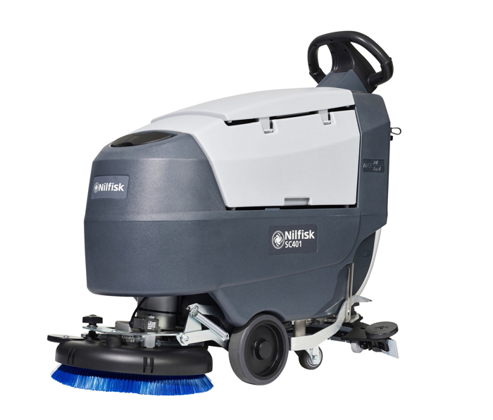

Weitere Informationen:  Nilfisk GmbH  Guido-Oberdorfer-Straße 2-10  89287 Bellenberg, Deutschland  Tel. +49 (0)7306 72-444  info.de@nilfisk.com – www.nilfisk.de | Presse- und Öffentlichkeitsarbeit:  Press’n’Relations GmbH – Monika Nyendick  Magirusstraße 33 – D-89077 Ulm  Tel.: 0731 96287-30 – Fax: 0731 96287-97  mny@press-n-relations.de - www.press-n-relations.de

Nilfisk GmbH in Bellenberg gehört zur Nilfisk A/S. Nilfisk blickt auf eine 113-jährige Tradition zurück und zählt zu den weltweit größten Anbietern professioneller Reinigungstechnik mit einem Umsatz von 1.082 Millionen Euro im Geschäftsjahr 2017 und rund 5.600 Mitarbeitern. Es bestehen Produktionsstätten in Dänemark, Deutschland, Ungarn, Singapur, China, Italien, Mexiko und den USA. Über eigene Vertriebsniederlassungen und ein flächendeckendes Händlernetz ist das Unternehmen in über 100 Ländern der Welt und auf allen fünf Kontinenten vertreten.

Die Nilfisk GmbH bedient Kunden aus den Bereichen Landwirtschaft, Automotive, Gewerbe und Handwerk sowie Gebäudereinigung, Healthcare, Industrie, Institutionen und Handel. Die Produktpalette beinhaltet professionelle Hochdruckreiniger, Scheuersaugmaschinen, Kehrmaschinen, Kombinationsmaschinen (Kehren, Scheuern, Saugen), Einscheiben- und Poliermaschinen, Nass-/Trockensauger, Gewerbesauger und Sicherheitssauger.

